Trabajo Práctico N° 3
DOCENTE: Díaz Santiago
Cursos: 4° C
Materia: Taller Integrador
Actividades:
- Leer la siguiente nota periodística y responder:
- ¿Quiénes fueron los Panteras Negras?
- ¿Cuáles fueron los puntos del programa del partido de las Panteras Negras?
- ¿Quiénes fueron Toomie Smith y John Carlos? y, ¿qué hicieron que molesto tanto al gobierno de los Estados Unidos?

HISTORIA // ESTADOS UNIDOS

La historia de las Panteras Negras
La brutalidad policial contra las comunidades afroamericanas es de larga data. El racismo ha sido siempre en EE.UU. una política de Estado. A fines de los 60 se crea el partido de las Panteras Negras que organizará a mujeres y hombres para defender los derechos de la comunidad.
Mérida Doussoou

- 0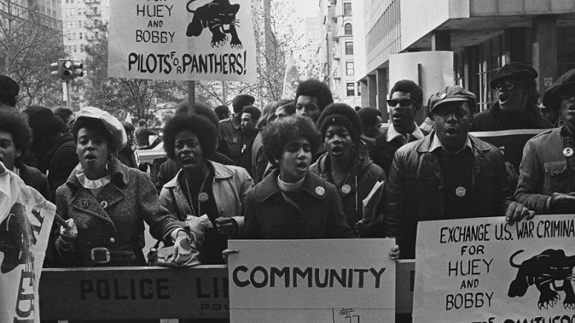

La lucha por los derechos civiles, comienza ya con los esclavos en el marco de la guerra civil estadounidense de 1861, donde existieron más de 150 revueltas contra la esclavitud. Aquí ya está inscripta la ideología de la supremacía blanca que se mantuvo presente de ahí en más.
“No es parte de la naturaleza de la pantera atacar primero, pero cuando es atacada y acorralada, ella responde de forma violenta y acaba con su agresor” explicaban los integrantes del Partido de Autodefensa de los Panteras Negras (Black Panther Party), fundado por un grupo de estudiantes universitarios el 15 de octubre de 1966. Sus primeras acciones consistían en defender los derechos de la comunidad negra de una manera novedosa.
Patrullaban las calles de Oakland y frenaban las golpizas de los policías hacia los integrantes de la comunidad. Aquellos morochos de boinas, chaquetas de cuero y fusiles en mano, se bajaban de sus autos y sorprendían a la policía, que al sospechar si los fusiles estaban cargados, detenían las golpizas, mientras que las panteras le leían los derechos constitucionales a su compatriota. Nadie podía acusarlos de estar cometiendo alguna acción ilegal. Portar armas era legal. De esta forma se fueron ganando el reconocimiento de toda la comunidad, que los reivindicaba centralmente por un sentimiento: la solidaridad.
Bobby Seale, uno de los fundadores explicaba, “Habíamos dado con una fórmula única. Demostramos de una forma concreta a la comunidad lo que representaba el orgullo negro, enfrentándonos a los policías como iguales, e incluso cuestionándolos, y todo ello sin salirnos de la ley”. En 1967, al año de haberse formado el grupo la Asamblea Legislativa ya discutía un proyecto que proponía restringir el uso de armas por parte de los civiles. Es que las acciones de Las Panteras se multiplicaban y había generado una aguda preocupación en los políticos burgueses y racistas.

La acción que los llevó a las primeras planas de los diarios
Cuando las panteras se enteran de ésta propuesta de legislación deciden realizar una acción que significará un antes y un después en su organización.
Huey Percy Newton, fue junto a Bobby otro de los fundadores del partido, entre ambos escribieron un programa de 10 puntos que incluía no solo el cese de la violencia policial sino también el fin del robo capitalista a la comunidad negra. Pero no fue ésta plataforma la que los hizo conocidos.
Los negros de todo el país pudieron observar al nuevo Partido el día en que el entonces gobernador de california, Ronald Reagan, respondía algunas preguntas a la prensa en los jardines del edificio federal. De repente 24 hombres y 6 mujeres alineados en perfecto orden algunos con banderas y otros con armas manifestaron frente a las cámaras su repudio a la ley y propugnando un llamado a organizarse: “ha llegado el momento de que los negros se armen contra el terror antes de que sea tarde. Un pueblo que ha sufrido durante tanto tiempo a una sociedad racista debe poder decir basta”.

Sueños negros, extendidos en el territorio
La campaña de “libertad para Huey” luego de que éste fuera encarcelado, producto de una provocación de la policía en donde muere un uniformado, transformó al Partido en una fuerza nacional. Eldrige Cleaver se alza como uno de los intelectuales marxistas de más importancia dentro del Partido -más tarde va a renegar absolutamente del marxismo, apoyando a los que en este momento serán sus acérrimos enemigos-. Trabaja arduamente en el periódico The Black Panther Community News Service que llegó a alcanzar tiradas de 150 mil ejemplares con la venta militante en las calles. Cleaver vino a ocupar el lugar vacante de Huey.
El Partido dejó de ser un pequeño grupo de propaganda sino que se transformó en una poderosa organización con ramificaciones en todo los centros urbanos y una militancia compuesta en su gran mayoría por mujeres se logró fundir con las esperanzas de libertad de la comunidad afroamericana.
Lanzaron programas de asistencia social para los excluidos de las barriadas populares. Pusieron en pie el programa de desayuno gratuito que alimentaría a 200 mil niños por día. Los fondos provenían del aporte voluntarios de la comunidad. Pero no existía distinción política ni moral alguna sobre los orígenes de ellos. Algunos de ellos provenían de dealers, comerciantes y tratantes de blancas.

En las pantallas y radios del mundo
Las panteras negras llegaron al mundo a través de la imagen de Toomie Smith y John Carlos en el podio de los juegos olímpicos del 68, con el famoso gesto del puño levantado cubierto de un guante negro mientras sonaba el himno norteamericano. Lo que les costó amenazas de todo tipo y su propio futuro. Toomie terminó lavando coches por tres dólares a hora, pero jamás se arrepintió. “La dignidad de los negros vale más que ganar una medalla de oro para estados unidos”, declaró.
También éste es el tiempo de las pandillas y el nacimiento el hip hop. Ritmo que se convirtió en el principal canal de expresión de la comunidad afroamericana, en el cual depositaban sus expectativas y su rabia. Las panteras comienzan a ser una atracción para los jóvenes marginados de Harlem, Brooklyn y el Bronx. Muchos de los que promovían el programa del partido eran ex miembros de las pandillas. Uno de los líderes del partido en Chicago creía que las pandillas reunían a quienes tenían miedo por eso opinaba que había que convencerlos de que dejen la violencia hacia sus propios hermanos y se unan al partido.
El mayor ejemplo de unidad musical y política fueron los Ghetto Brothers. Uno de sus integrantes adhería al Partido Socialista Puertorriqueño. Criticaban la calidad de atención de los hospitales, al desempleo, al hecho de que los jóvenes no tuvieran recreación alguna y a la violencia policial.

El comienzo del fin
Malcom X fue uno de los principales influyentes de éste Partido. Más allá de algunas diferencias sustanciales como que no adherian al islamismo o la idea del regreso a África -que persistía en el imaginario de la comunidad negra- las panteras toman el proyecto de generar una organización, luego de que Malcom fuera asesinado. Toman como propias las declaraciones en las que cuestiona los ideales pacifistas de Martin Luther King “El día de ponerle la otra mejilla a éstas brutales bestias –refiriéndose al Ku Klux Klan- ha terminado, es hora de que reciban un trago de su propia medicina”. Éste fundamento fue central para organizar la acción de las panteras, fundamentalmente la autodefensa.
Más tarde, la campaña lanzada por la libertad para Huey tendrá sus resultados y en el año 1970 será liberado. Será tiempo de desarrollar un plan internacionalista en solidaridad con la guerra de Vietnam, pero también es el comienzo de una carrera de egos y divergencias estratégicas entre sus dirigentes. A su vez suena el estallido de un plan sistemático por parte del FBI para desacreditar, asesinar y desestabilizar a las panteras.
Las panteras planteaban la lucha por los derechos de la comunidad negra en términos de clase. Es decir que no habría una conquista total de los derechos de la comunidad afroamericana si no era de la mano de la liberación de la clase obrera del yugo capitalista.
- Escuchar la siguiente entrevista a Ángela Davis (https://www.youtube.com/watch?v=38MJWrTc73s) y responder:
- ¿Quién es Ángela Davis?
- ¿Cuál es su opinión sobre la violencia?
Mail de entrega: santigabrieldiaz@gmail.com

